

**"Архивтік анықтамалар, архивтік құжаттардың көшірмелерін немесе архивтік үзінділер беру" мемлекеттік көрсетілетін қызмет регламентін бекіту туралы**

***Күшін жойған***

Қызылорда облысы әкімдігінің 2019 жылғы 19 шілдедегі № 17 қаулысы. Қызылорда облысының Әділет департаментінде 2019 жылғы 22 шілдеде № 6854 болып тіркелді. Күші жойылды - Қызылорда облысы әкімдігінің 2020 жылғы 6 ақпандағы № 163 қаулысымен

      Ескерту. Күші жойылды - Қызылорда облысы әкімдігінің 06.02.2020 № 163 қаулысымен (алғашқы ресми жарияланған күнінен кейін күнтізбелік он күн өткен соң қолданысқа енгізіледі).

      "Мемлекеттік көрсетілетін қызметтер туралы" Қазақстан Республикасының 2013 жылғы 15 сәуірдегі Заңының 16-бабының 1-тармағына және "Құқықтық актілер туралы" Қазақстан Республикасының 2016 жылғы 6 сәуірдегі Заңының 27-бабына сәйкес Қызылорда облысының әкімдігі ҚАУЛЫ ЕТЕДІ:

      1. Қоса беріліп отырған "Архивтік анықтамалар, архивтік құжаттардың көшірмелерін немесе архивтік үзінділер беру" мемлекеттік көрсетілетін қызмет регламенті бекітілсін.

      2. "Архивтік анықтамалар беру" мемлекеттiк көрсетiлетiн қызмет регламентiн бекiту туралы" Қызылорда облысы әкiмдiгiнiң 2018 жылғы 26 сәуірдегі № 1107 қаулысының (Нормативтік құқықтық актілерді мемлекеттік тіркеу тізілімінде 6294 нөмірімен тіркелген, Қазақстан Республикасы нормативтік құқықтық актілерінің эталондық бақылау банкінде 2018 жылғы 22 мамырда жарияланған) күші жойылды деп танылсын.

      3. "Қызылорда облысының мәдениет, архивтер және құжаттама басқармасы" мемлекеттік мекемесі осы қаулыдан туындайтын шараларды қабылдасын.

      4. Осы қаулының орындалуын бақылау Қызылорда облысы әкімінің орынбасары Р.Р.Рүстемовке жүктелсін.

      5. Осы қаулы алғашқы ресми жарияланған күнінен кейін күнтізбелік он күн өткен соң қолданысқа енгізіледі.

|  |  |
| --- | --- |
| *Қызылорда облысының әкімі* | *Қ. Ысқақов* |

|  |  |
| --- | --- |
|  | Қызылорда облысы әкімдігінің 2019 жылғы "19" шілдедегі № 17 қаулысымен бекітілген |

**"Архивтік анықтамалар, архивтік құжаттардың көшірмелерін немесе архивтік үзінділер беру" мемлекеттік көрсетілетін қызмет регламенті**

**1. Жалпы ережелер**

      1. Көрсетілетін қызметті берушiнің атауы: "Қызылорда облысының мәдениет, архивтер және құжаттама басқармасы" мемлекеттік мекемесінің "Қызылорда облысының мемлекеттік архиві" коммуналдық мемлекеттік мекемесі және оның қалалық, аудандық филиалдары (бұдан әрі – көрсетілетін қызметті беруші).

      Өтініштерді қабылдау және мемлекеттік қызмет көрсету нәтижелерін беру:

      1) "Азаматтарға арналған үкімет" мемлекеттік корпорациясы" коммерциялық емес акционерлік қоғамы (бұдан әрі – Мемлекеттік корпорация);

      2) www.e.gov.kz "электрондық үкімет" веб-порталы (бұдан әрі – портал) арқылы жүзеге асырылады.

      2. Мемлекеттік көрсетілетін қызмет нысаны - электрондық (ішінара автоматтандырылған) және (немесе) қағаз түрінде.

      3. Мемлекеттік көрсетілетін қызмет нәтижесі – Қазақстан Республикасы Мәдениет және спорт министрінің 2019 жылғы 12 наурыздағы № 62 бұйрығымен бекітілген (Нормативтік құқықтық актілерді мемлекеттік тіркеу тізілімінде № 18392 номерімен тіркелген), Ұлттық архив қорының құжаттарын және басқа да архивтік құжаттарды мемлекеттік және арнаулы мемлекеттік архивтердің жинақтау, сақтау, есепке алу мен пайдалану кезінде рәсімделетін (жасалатын) құжаттар нысандарына (бұдан әрі – Нысандар) 50-қосымшаға сәйкес нысандағы әлеуметтік-құқықтық сипаттағы мәліметтерді растау туралы архивтік анықтама не архивтік құжаттың көшірмесі немесе Нысандарға 51-қосымшаға сәйкес нысандағы архивтік үзінді, немесе сұратылған мәліметтердің көрсетілетін қызметті берушіде сақтауда болмауы туралы жауап не "Архив ісі саласындағы мемлекеттік көрсетілетін қызметтер стандарттарын бекіту туралы" Қазақстан Республикасы Мәдениет және спорт министрінің 2015 жылғы 17 сәуірдегі № 138 бұйрығымен (Нормативтік құқықтық актілерді мемлекеттік тіркеу тізілімінде 11086 номерімен тіркелген) бекітілген "Архивтік анықтамалар, архивтік құжаттардың көшірмелерін немесе архивтік үзінділер беру" мемлекеттік көрсетілетін қызмет стандартының (бұдан әрі – стандарт) 10-1-тармағымен көзделген негіздемелер бойынша мемлекеттік қызметті көрсетуден бас тарту туралы дәлелді жауап.

      Порталда мемлекеттік көрсетілетін қызмет нәтижесі көрсетілетін қызметті берушінің уәкілетті тұлғасының электрондық цифрлық қолтаңбасымен (бұдан әрі – ЭЦҚ) қол қойылған электрондық құжат нысанында көрсетілетін қызметті алушының "жеке кабинетіне" жолданады.

      Портал арқылы жүгінген жағдайда мемлекеттік көрсетілетін қызмет нәтижесін қағаз жеткізгіште алу үшін көрсетілетін қызметті алушының "жеке кабинетіне" мемлекеттік көрсетілетін қызмет нәтижесін алу орны мен күні көрсетілген хабарлама жолданады.";

      Мемлекеттік көрсетілетін қызмет нәтижесін ұсыну нысаны –электрондық және (немесе) қағаз түрінде.

**2. Мемлекеттік қызмет көрсету процесінде Мемлекеттік корпорациямен және (немесе) өзге де көрсетілетін қызметті берушілермен өзара іс-қимыл тәртібінің, сондай-ақ мемлекеттік қызмет көрсету процесінде ақпараттық жүйелерді пайдалану тәртібінің сипаттамасы**

      4. Мемлекеттік корпорацияға және (немесе) өзге де көрсетілетін қызметті берушілерге жүгіну тәртібінің сипаттамасы, көрсетілетін қызметті алушының өтінішін өңдеу ұзақтығы, сондай-ақ мемлекеттік қызмет көрсетудің нәтижесін Мемлекеттік корпорация арқылы алу процесінің сипаттамасы, оның ұзақтығы:

      1) көрсетілетін қызметті алушы не оның өкілі (бұдан әрі – көрсетілетін қызметті алушы) Мемлекеттік корпорацияға стандарттың 9-тармағына сәйкес құжаттарды ұсынады. Рәсімнің (іс-қимылдың) нәтижесі: құжаттар топтамасын ұсыну;

      2) Мемлекеттік корпорацияның қызметкері құжаттарды тіркейді және көрсетілетін қызметті алушыға тиісті құжаттардың қабылданғаны туралы қолхатты немесе көрсетілетін қызметті алушы стандарттың 9-тармағында көзделген тізбеге сәйкес құжаттардың толық емес топтамасын ұсынған жағдайда құжаттарды қабылдаудан бас тартады және стандарттың 2-қосымшасына сәйкес нысан бойынша құжаттарды қабылдаудан бас тарту туралы қолхат береді (жиырма минуттан аспайды). Рәсімнің (іс-қимылдың) нәтижесі: құжаттарды қабылдау немесе қабылдаудан бас тарту туралы қолхатты көрсетілетін қызметті алушыға беру;

      3) Мемлекеттік корпорацияның жинақтау бөлімінің қызметкері құжаттарды көрсетілетін қызметті берушіге жолдайды (бір жұмыс күні ішінде, құжаттарды қабылдау күні мемлекеттік қызмет көрсету мерзіміне кірмейді). Рәсімнің (іс-қимылдың) нәтижесі: құжаттарды көрсетілетін қызметті берушіге жолдау;

      4) көрсетілетін қызметті берушінің кеңсе қызметкері құжаттарды тіркейді (отыз минуттан аспайды). Рәсімнің (іс-қимылдың) нәтижесі: құжаттарды тіркеу және көрсетілетін қызметті берушінің басшысына ұсыну;

      5) көрсетілетін қызметті берушінің басшысы құжаттарды қарайды жәнекөрсетілетін қызметті берушінің жауапты орындаушысын анықтайды (отыз минуттан аспайды). Рәсімнің (іс-қимылдың) нәтижесі: құжаттарды көрсетілетін қызметті берушінің орындаушысына жолдау;

      6) көрсетілетін қызметті берушінің орындаушысы құжаттарды қарайды және анықтаманы немесе дәлелді бас тартуды дайындайды (тоғыз жұмыс күні ішінде). Рәсімнің (іс-қимылдың) нәтижесі: анықтаманы немесе дәлелді бас тартуды көрсетілетін қызметті берушінің басшысына ұсыну;

      мемлекеттік қызметті көрсету үшін екі немесе одан да көп ұйымдардың, және (немесе) уақыты 5 (бес) жылдан асқан кезеңнің құжаттарын зерделеу қажет болған жағдайларда көрсетілетін қызметті беруші кейіннен көрсетілетін қызметті алушыны Мемлекеттік копорация немесе портал арқылы мерзімді ұзарту туралы 2 (екі) жұмыс күні ішінде хабардар ете отырып, мемлекеттік қызметті көрсету мерзімі аяқталғаннан кейін мемлекеттік қызмет көрсету мерзімін күнтізбелік 30 (отыз) күннен аспайтын мерзімге ұзартады. Рәсімнің (іс-қимылдың) нәтижесі: анықтаманы немесе дәлелді бас тартуды көрсетілетін қызметті берушінің басшысына ұсыну;

      7) көрсетілетін қызметті берушінің басшысы анықтамаға немесе дәлелді бас тартуға қол қояды (отыз минуттан аспайды). Рәсімнің (іс-қимылдың) нәтижесі: мемлекеттік көрсетілетін қызмет нәтижесін көрсетілетін қызметті берушінің кеңсе қызметкеріне жолдау;

      8) көрсетілетін қызметті берушінің кеңсе қызметкері анықтаманы немесе дәлелді бас тартуды тіркейді және Мемлекеттік корпорацияғажолдайды (бір жұмыс күні ішінде). Рәсімнің (іс-қимылдың) нәтижесі: мемлекеттік көрсетілетін қызмет нәтижесін Мемлекеттік корпорацияға жолдау;

      9) Мемлекеттік корпорация қызметкері мемлекеттік көрсетілетін қызметтің нәтижесін тіркейді (жиырма минуттан аспайды). Рәсімнің (іс-қимылдың) нәтижесі: мемлекеттік көрсетілетін қызмет нәтижесін көрсетілетін қызметті алушыға беру.

      5. Қызметті портал арқылы көрсету кезіндегі көрсетілетін қызметті беруші мен көрсетілетін қызметті алушының жүгіну тәртібі мен рәсімдер (іс-қимылдар) реттілігінің сипаттамасы:

      1) көрсетілетін қызметті алушы порталда тіркеледі және көрсетілетін қызметті алушының электрондық-цифрлық қолтаңбасымен (бұдан әрі - ЭЦҚ) немесе бір реттік паролімен куәландырылған электрондық құжат нысанындағы сұраныс (бұдан әрі–электронды сұраныс) жолдайды. Рәсімнің (іс-қимылдың) нәтижесі: құжаттар топтамасын жолдау;

      2) көрсетілетін қызметті берушінің орындаушысы электронды сұранысты қабылдайды, көрсетілетін қызметті алушының "жеке кабинетіне" электронды сұраныстың қабылданғаны жөнінденемесе көрсетілетін қызметті алушы стандарттың 9-тармағында көрсетілген тізбеге сәйкес құжаттар топтамасын толық ұсынбаған жағдайда, құжаттарды қабылдаудан бас тартады және жетіспейтін құжаттарды көрсете отырып, өтінішті одан әрі қараудан бас тарту туралы хабарлама жолдайды (отыз минуттан аспайды). Рәсімнің (іс-қимылдың) нәтижесі: электронды сұранысты қабылдау немесе қабылдаудан бас тарту туралы хабарламаны көрсетілетін қызметті алушының "жеке кабинетіне" жолдау;

      құжаттар топтамасы стандарттың 9-тармағына сәйкес келген жағдайда көрсетілетін қызметті берушінің орындаушысы электрондық сұранысты тіркейді (отыз минуттан аспайды). Рәсімнің (іс-қимылдың) нәтижесі: құжаттарды көрсетілетін қызметті берушінің басшысына ұсыну;

      3) көрсетілетін қызметті берушінің басшысы құжаттарды қарайды және көрсетілетін қызметті берушінің жауапты орындаушысын анықтайды (отыз минуттан аспайды). Рәсімнің (іс-қимылдың) нәтижесі: құжаттарды мемлекеттік көрсетілетін қызметті берушінің орындаушысына жолдау;

      4) көрсетілетін қызметті берушінің орындаушысы анықтаманы немесе дәлелді бас тартуды дайындайды (тоғыз жұмыс күні ішінде). Рәсімнің (іс-қимылдың) нәтижесі: анықтаманы немесе дәлелді бас тартуды көрсетілетін қызметті берушінің басшысына ұсыну;

      мемлекеттік қызметті көрсету үшін екі немесе одан да көп ұйымдардың, және (немесе) уақыты 5 (бес) жылдан асқан кезеңнің құжаттарын зерделеу қажет болғанда көрсетілетін қызметті беруші кейіннен көрсетілетін қызметті алушыны Мемлекеттік копорация немесе портал арқылы мерзімді ұзарту туралы 2 (екі) жұмыс күні ішінде хабардар ете отырып, мемлекеттік қызметті көрсету мерзімі аяқталғаннан кейін мемлекеттік қызмет көрсету мерзімін күнтізбелік 30 (отыз) күннен аспайтын мерзімге ұзартады. Рәсімнің (іс-қимылдың) нәтижесі: анықтаманы немесе дәлелді бас тартуды көрсетілетін қызметті берушінің басшысына ұсыну;

      5) көрсетілетін қызметті берушінің басшысы анықтамаға немесе дәлелді бас тартуға қол қояды (отыз минуттан аспайды). Рәсімнің (іс-қимылдың) нәтижесі: мемлекеттік көрсетілетін қызмет нәтижесін көрсетілетін қызметті берушінің орындаушысына жолдау;

      6) көрсетілетін қызметті берушінің орындаушысы мемлекеттік қызмет көрсетудің нәтижесін тіркейді (отыз минуттан аспайды). Рәсімнің (іс-қимылдың) нәтижесі:мемлекеттік көрсетілетін қызмет нәтижесін көрсетілетін қызметті алушының "жеке кабинетіне" жолдау.

      Мемлекеттік қызмет көрсетуге тартылған графикалық нысандағы ақпараттық жүйелердің функционалдық өзара іс-қимыл диаграммасы осы регламенттің 2-қосымшасында келтірілген.

**3. Мемлекеттік қызмет көрсету процесінде көрсетілетін қызметті берушінің құрылымдық бөлімшелері (қызметкерлері) мен өзге ұйымдардың өзара іс-қимыл тәртібінің сипаттамасы**

      6. Мемлекеттік қызмет көрсету процесіне қатысатын көрсетілетін қызметті берушінің құрылымдық бөлімшелері (қызметкерлері) мен өзге ұйымдардың тізбесі:

      1) көрсетілетін қызметті берушінің кеңсе қызметкері;

      2) көрсетілетін қызметті берушінің басшысы;

      3) көрсетілетін қызметті берушінің орындаушысы;

      4) Мемлекеттік корпорацияның жинақтау бөлімінің қызметкері;

      5) Мемлекеттік корпорация қызметкері.

      7. Мемлекеттік қызмет көрсету процесінде рәсімдердің (іс-қимылдардың) реттілігі, көрсетілетін қызметті берушінің құрылымдық бөлімшелерінің (қызметкерлерінің) өзара іс-қимылдарының толық сипаттамасы, сондай-ақ өзге көрсетілетін қызметті берушілер және (немесе) Мемлекеттік корпорациямен өзара іс-қимыл тәртібінің толық сипаттамасы осы регламенттің 1-қосымшасына сәйкес мемлекеттік қызмет көрсетудің бизнес-процесстерінің анықтамалығында көрсетілген.

      Мемлекеттік қызмет көрсетудің бизнес-процесстерінің анықтамалығы "Қызылорда облысының мәдениет, архивтер және құжаттама басқармасы" мемлекеттік мекемесінің, Қызылорда облысы әкімдігінің ресми интернет-ресурстарында орналастырылады.

|  |  |
| --- | --- |
|  | "Архивтік анықтамалар, архивтік құжаттардың көшірмелерін немесе архивтік үзінділер беру" мемлекеттік көрсетілетін қызмет регламентіне 1-қосымша |

**Көрсетілетін қызметті алушы Мемлекеттік корпорацияға жүгінген кезде:**

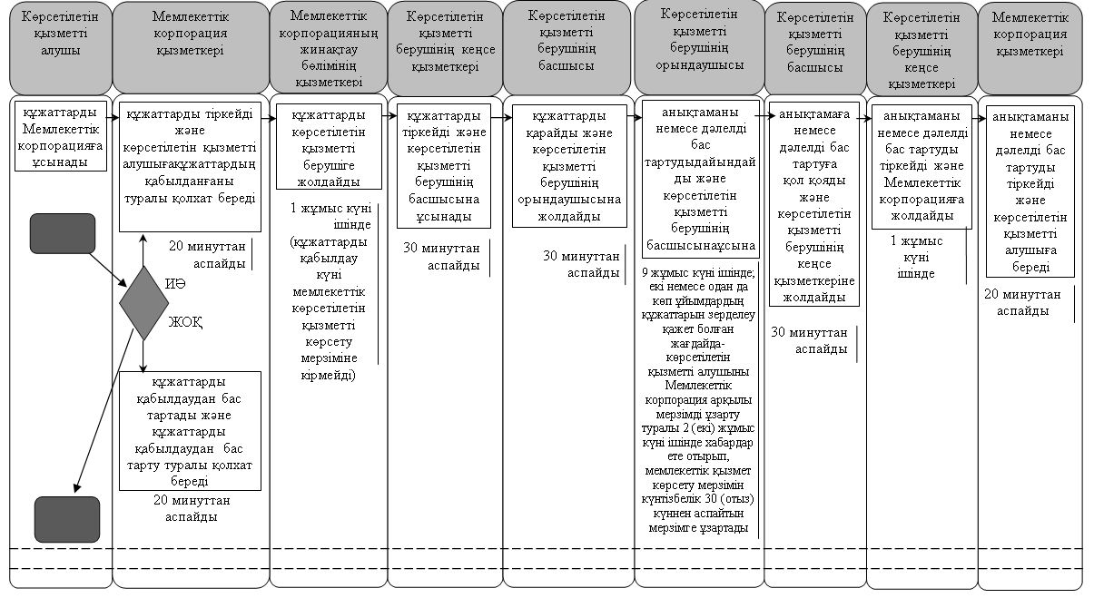

|  |  |
| --- | --- |
|  | "Архивтік анықтамалар, архивтік құжаттардың көшірмелерін немесе архивтік үзінділер беру"мемлекеттік көрсетілетін қызмет регламентіне 2-қосымша |

**Көрсетілетін қызметті алушы портал арқылы жүгінген кезде:**

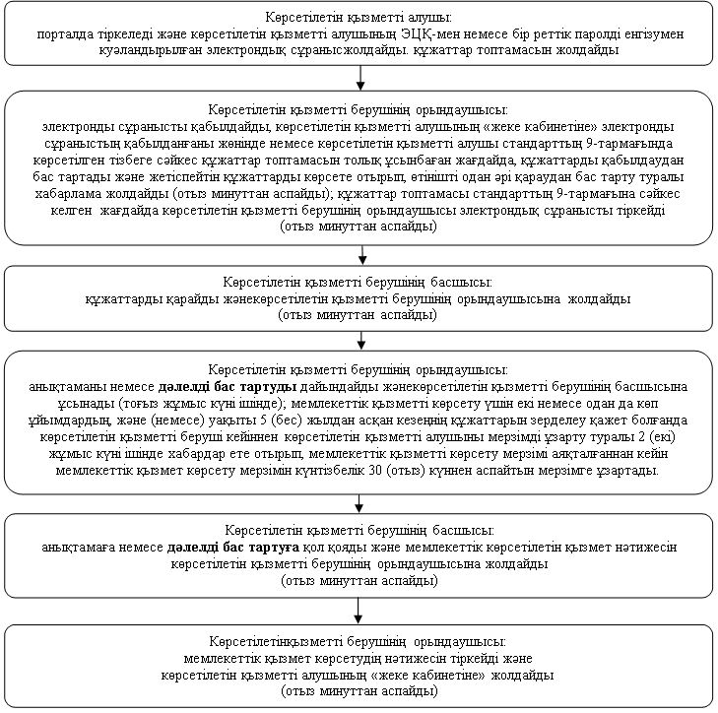

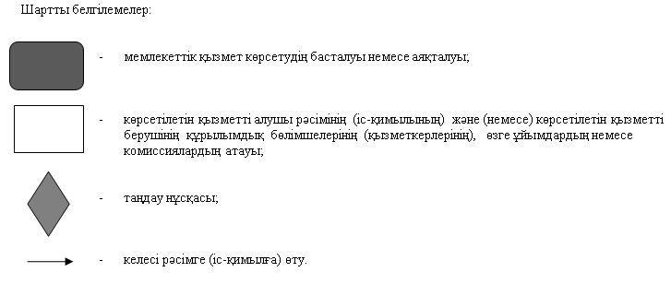

© 2012. Қазақстан Республикасы Әділет министрлігінің «Қазақстан Республикасының Заңнама және құқықтық ақпарат институты» ШЖҚ РМК